УДК 330.4

**ВЫЯВЛЕНИЕ КЛЮЧЕВЫХ ИГРОКОВ В СЕТИ СОЦИАЛЬНЫХ ВЗАИМОДЕЙСТВИЙ**

**Заграновская Анна Васильевна**, к.э.н., доцент.

Санкт-Петербургский государственный экономический университет, ул. Садовая, 21, Санкт-Петербург, Россия, 191023; e-mail: zagranet@rambler.ru.

*Цель*: выявление ключевых игроков в группе студентов с использованием математических методов и моделей. *Обсуждение*: описана проведенная социометрическая процедура; представлены различные меры центральности, позволяющие выявить наиболее значимые вершины графа, приведены результаты расчетов. Показано, что индивидуальные социометрические индексы тождественны одной из мер центральности, а именно нормированная степень входящей центральности узла является аналогом индекса социометрического статуса члена группы, а нормированная степень исходящей центральности узла является аналогом индекса эмоциональной экспансивности члена группы. *Результаты*: показана ситуативность феномена лидерство, его зависимость от стоящих перед группой целей и задач. Так, были выявлены различные лидеры в трех ситуациях (учеба, решение деловой задачи, совместное проведение досуга), в зависимости от возможных целей и задач, которые определяют критерии лидерства (наличие большого количества контактов, контроль связей между определенными позициями, близость к другим узлам или просто их доступность, наличие связей с влиятельными вершинами).

**Ключевые слова:** лидерство, ключевые игроки, социометрическое исследование, социограмма, социометрические индексы, меры центральности.

**Введение**

Статья посвящена поиску лидеров, под которыми понимаются ключевые, центральные игроки, в конкретной группе студентов. В литературе можно встретить несколько теорий лидерства. Теория черт наделяет лидера определенным набором качеств. Существует целый ряд психологических тестов на оценку лидерских качеств [4]. Однако исследователям не удалось выделить универсальный набор качеств лидера. В соответствии с поведенческой теорией, лидерство рассматривается как своеобразное социальное поведение личности. Выделяют три стиля лидерства: авторитарный, демократический и попустительский, а также факторы лидерского поведения – ориентированность на работников или на производство. Наконец, третья теория (ситуационная) говорит о том, что в каждой конкретной ситуации свой лидер. В отечественной социальной психологии преобладает рассмотрение лидерства не как обособленного феномена, а как одного из элементов групповой жизни. Отечественными исследователями лидерство рассматривается как процесс организации межличностных отношений в группе, а лидер – как субъект управления [3].

Лидерство в молодежной среде имеет свои особенности. Выявлено, что представление о лидере отличается по содержанию у разных групп студентов [3]. Однако любопытней то, что наблюдается рассогласование между качествами, приписываемыми образу лидера, и качествами, свойственными реальным лидерам группы [2].

Очевидно, что лидерство имеет социальную природу, оно характеризуется влиянием на окружение, которое организуется вокруг ключевого игрока. В одной из тематических статей говорится о том, что ключевые игроки различаются в зависимости от того, учитывается ли контекст. Другими словами, действия человека определяются не только его личными характеристиками, но и характеристиками друзей, входящих в его ближайшее окружение [7].

В другой статье показано, что не только друзья, но и структура социальной сети имеет значение в объяснении поведения человека [6]. Это связано с тем, что структура сети влияет на формирование социальных норм, которые, в свою очередь, определяют поведение индивида [8].

От положения человека в сети зависит также размер получаемой им выгоды. При этом средняя получаемая выгода увеличивается с ростом плотности и размера сети [5].

Анализ сетей – развивающаяся область экономических исследований. Она позволяет анализировать ситуации взаимодействия агентов друг с другом и прогнозировать их поведение. Недавно появилось направление, которое изучает, как структуры сетей влияют на результаты функционирования индивидов [9].

Очевидно, что интересующая нас тема лидерства может быть рассмотрена через призму анализа сетей социальных взаимодействий.

**Методология исследования**

Среди студентов первого курса бакалавриата направления «Прикладная информатика» была проведена социометрическая процедура в форме опроса с целью диагностики межличностных отношений и выявления ключевых игроков в группе. В ней участвовало 30 человек, из них 18 юношей и 12 девушек. Каждого члена группы просили указать в социометрической анкете свое отношение к другим членам группы по предложенным критериям (с точки зрения совместной учебы, участия в решении деловой задачи, проведения досуга), при этом выборы не ограничивались (таблица 1).

Таблица 1 – Социометрическая анкета

|  |  |  |  |
| --- | --- | --- | --- |
| № | Тип | Критерии | Выборы |
| 1 | Совместная учеба | 1.1. Назовите одногруппников, которые были для Вас особенно важны в последний месяц. |  |
| 1.2. Назовите наиболее неприятных для Вас студентов в группе, которые выводят Вас из себя. |  |
| 2 | Участие в решении деловой задачи | 2.1. Кого из студентов Вы бы выбрали своим руководителем? |  |
| 2.2. Кого из студентов Вы бы не выбрали своим руководителем? |  |
| 3 | Проведение досуга | 3.1. Кого из студентов Вы бы хотели пригласить на свой День Рождения? |  |
| 3.2. Кого из студентов Вы бы не хотели пригласить на свой День Рождения? |  |

Заполненные анкеты подверглись математической обработке с помощью MS Excel и Wofram Mathematica, при этом были построены социоматрица, социограмма и рассчитаны социометрические индексы.

**Обсуждение результатов**

Проведем визуальный анализ социограмм по предложенным критериям. Социограммы имеют форму ориентированного графа, элементами (вершинами) которого являются отдельные студенты группы ПИ-1601, а ребрами – их выборы при ответе на вопросы анкеты. Начнем рассмотрение с анализа выборов наиболее значимых студентов в группе (рис. 1).

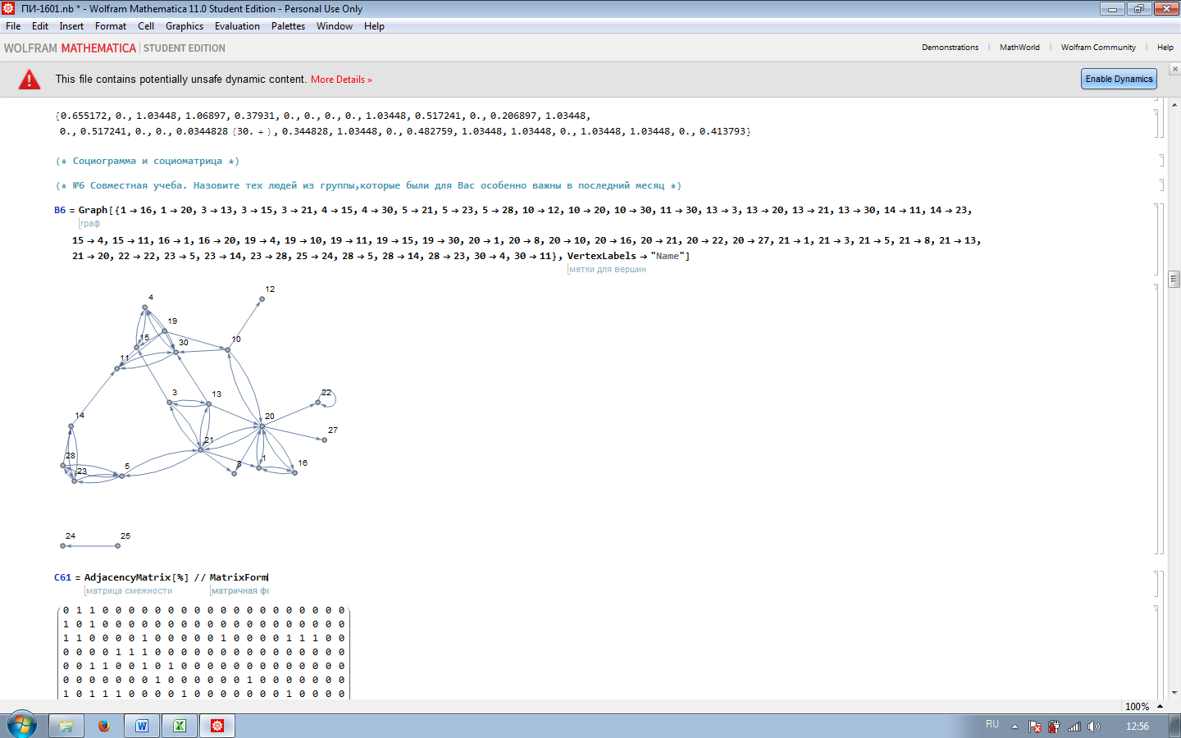

Рис. 1. Социограмма, отражающая выборы наиболее значимых студентов в группе

Из рисунка 1 видно, что граф относительно замкнутый, т.е. изолированных студентов практически нет. Исключение составляют студенты 24 и 25. В замкнутой части графа можно условно выделить четыре зоны активности с центрами в точках 20, 21, 23, 28, 30.

Проанализируем визуальное распределение выборов наиболее неприятных студентов в группе (рис. 2).

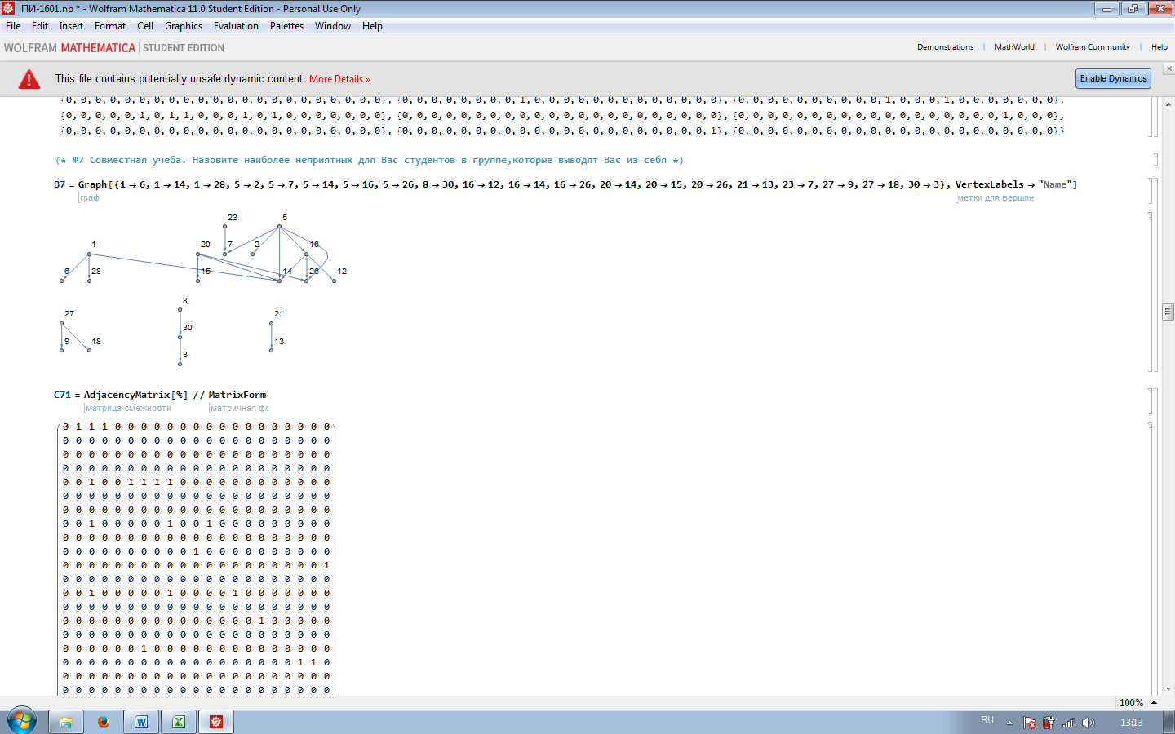

Рис. 2. Социограмма, отражающая выборы наиболее неприятных студентов в группе

Из рисунка 2 видно, что при выборе наиболее неприятных студентов нет такого единодушия и активности, как при выборе наиболее значимых студентов. Это может свидетельствовать либо о том, что студенты недостаточно знакомы друг с другом, либо о благоприятном психологическом климате в группе. Из антилидеров можно назвать только студентов 14 и 26.

Проанализируем, кого бы студенты выбрали в качестве своего руководителя (рис. 3).

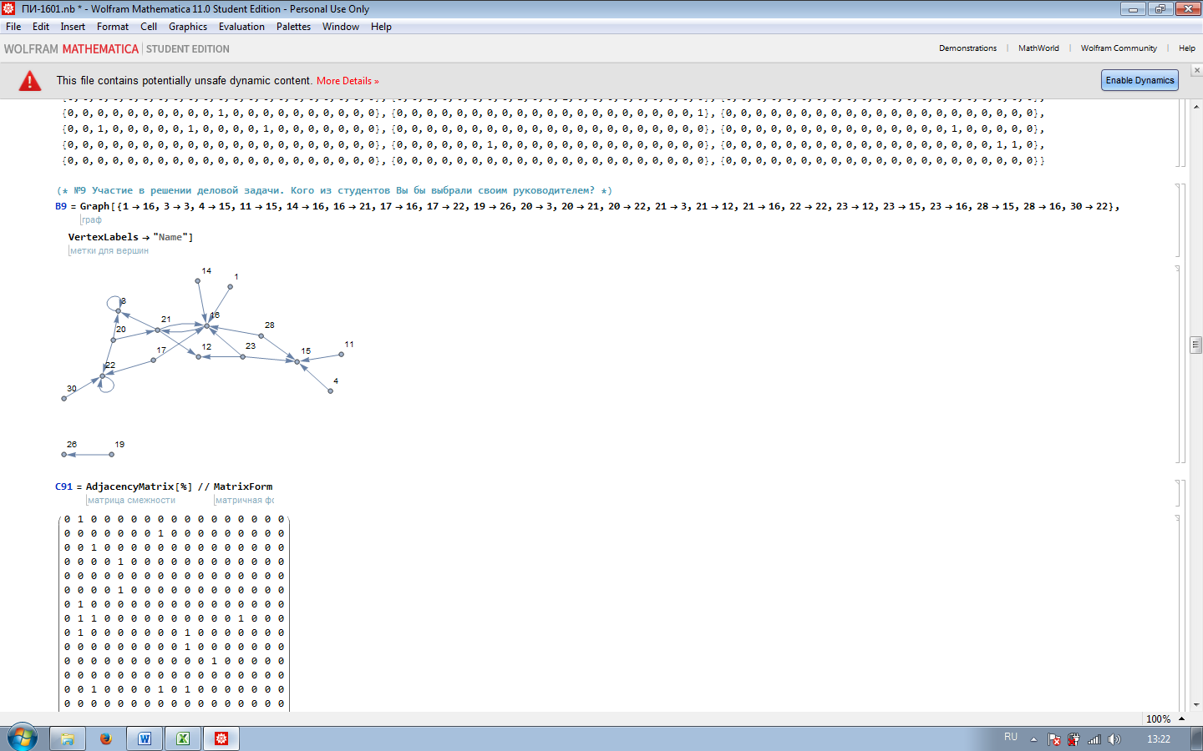

Рис. 3. Социограмма, показывающая, кого студенты хотели бы видеть в качестве своих руководителей

Из рисунка 3 видно, что в группе царит практически полное единодушие, наибольшим авторитетом обладает студентка 16. Именно ее большинство студентов хотело бы видеть в качестве своего руководителя. Удивительные результаты наблюдаются при анализе ответов на вопрос: «Кого из студентов Вы бы не выбрали своим руководителем?» (рис. 4).

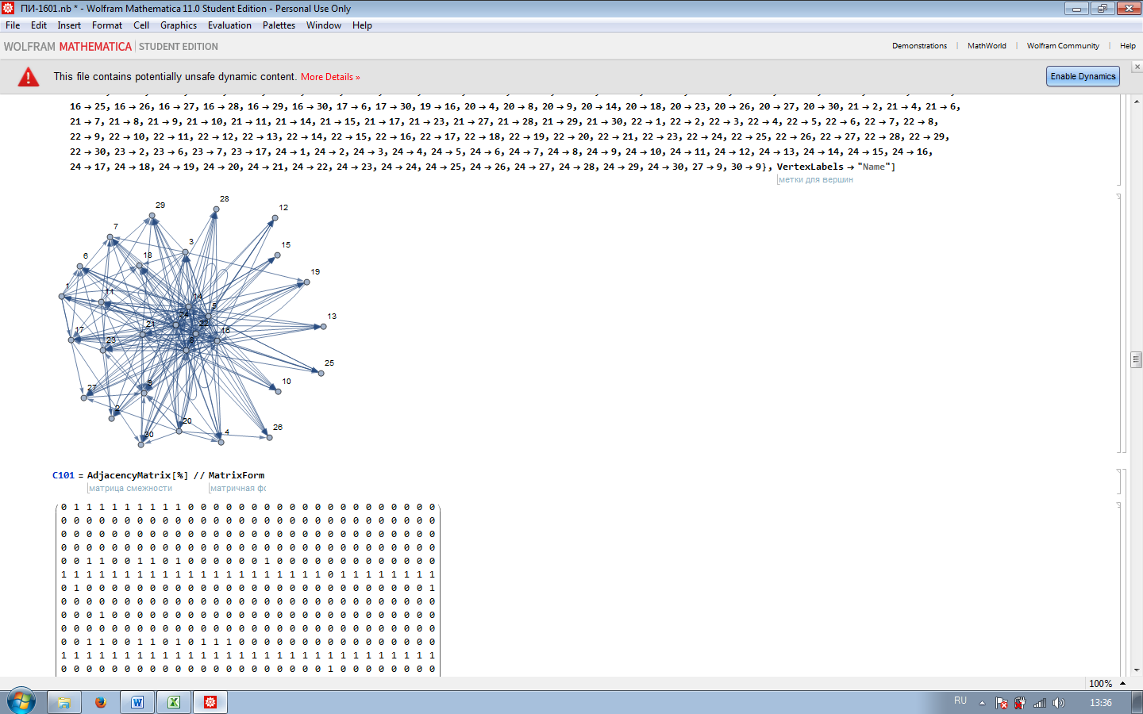

Рис. 4. Социограмма, показывающая, кого студенты не хотели бы видеть в качестве своих руководителей

Рисунок 4 поражает эмоциональностью, неприятием студентами профессиональных качеств своих одногруппников. Выборы распределены относительно равномерно, но сгустки негативного восприятия приходятся на студентов 24, 14, 5, 16, 8, 22. Привлекает внимание то, что студентка под номером 16 попала одновременно и в список желательных, и в список не желательных потенциальных руководителей.

Высокой эмоциональностью характеризуются также ответы вопрос: «Кого из студентов Вы бы хотели пригласить на свой День Рождения?» (рис. 5).

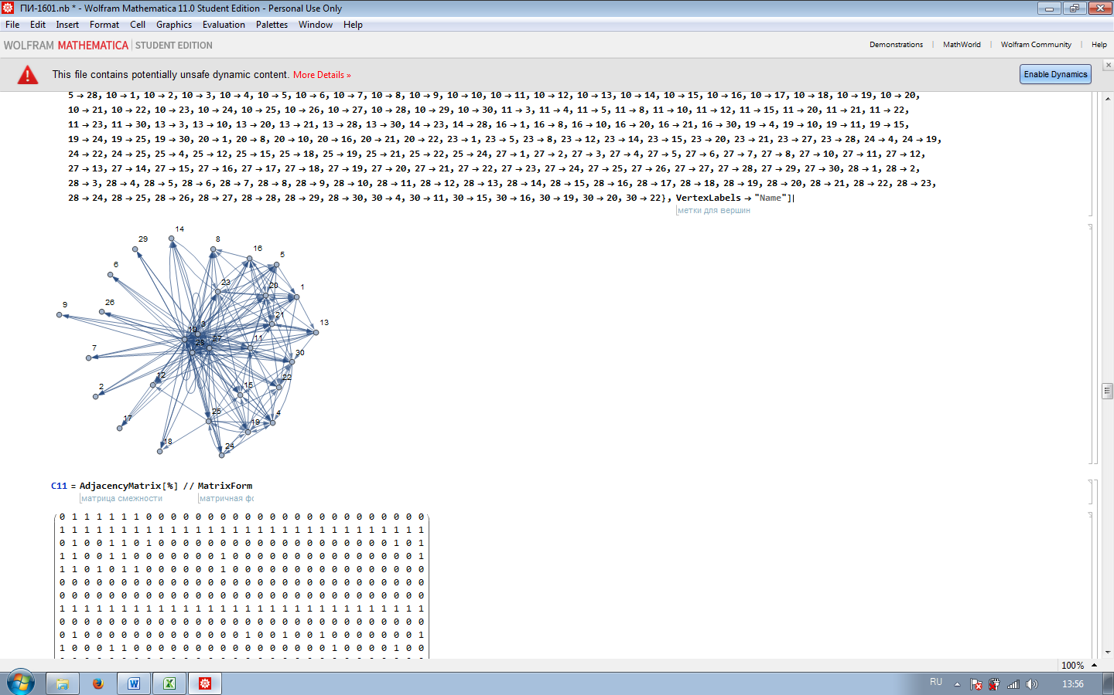

Рис. 5. Социограмма, показывающая, кого студенты хотели бы пригласить на свой День Рождения

Граф на рисунке 5 замкнутый, выборами охвачены все студенты, что говорит о благоприятной психологической атмосфере в группе, об отсутствии отверженных.

Наконец, проанализируем ответы на вопрос: «Кого из студентов Вы бы не хотели пригласить на свой День Рождения?» (рис. 6).

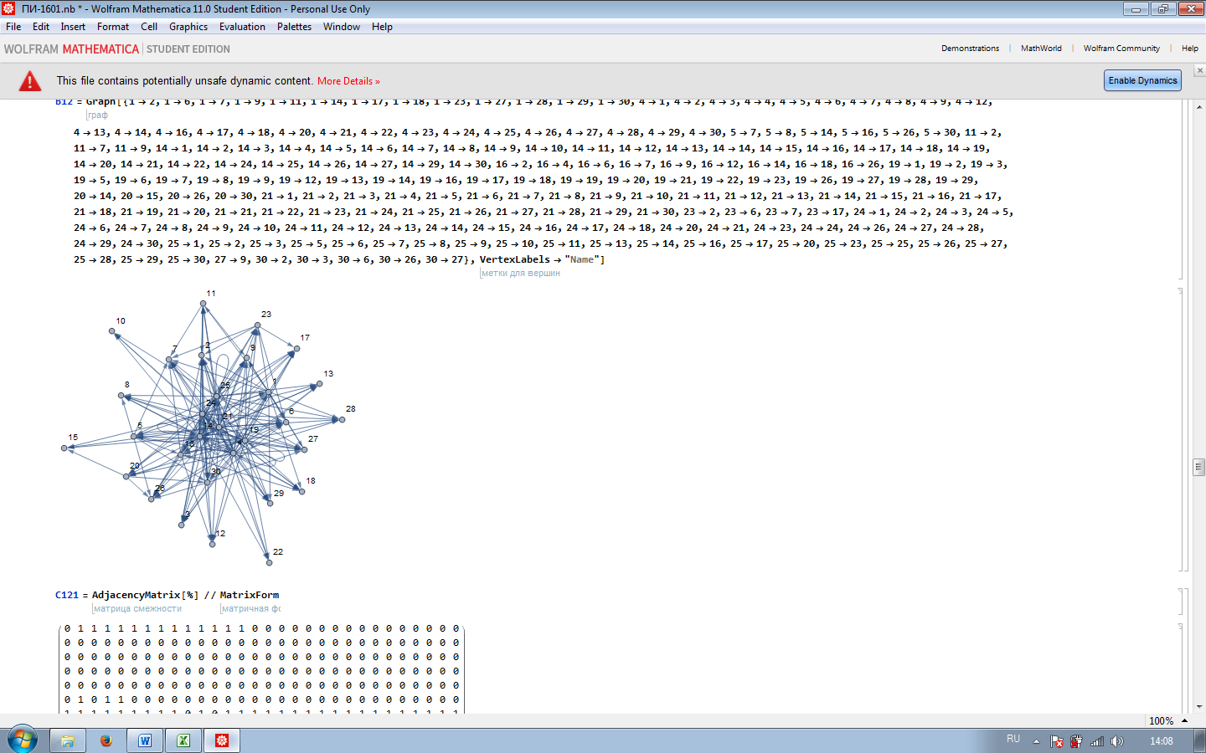

Рис. 5. Социограмма, показывающая, кого студенты не хотели бы пригласить на свой День Рождения

Граф, изображенный на рисунке 5, замкнутый, вниманием охвачен каждый. Возможно, студенты еще не обладают достаточным уровнем доверия друг к другу.

В целом по рисункам 1-5 можно сказать, что группа очень эмоциональная, активная, отзывчивая, сплоченная, со своим сложившимся микроклиматом, вполне благоприятным. Наибольший отклик у студентов вызывает обсуждение досуга, чуть в меньшей степени – участие в решении деловой задачи, еще в меньшей – совместная учеба.

Графический метод анализа социальной динамики обладает как достоинствами, так и недостатками. Его достоинство – в наглядности, целостности восприятия, высокой скорости получения результатов. Недостатком графического метода является субъективность восприятия, недостаточная точность. Поэтому дополнительно проводят аналитические расчеты.

Важную информацию о взаимоотношениях в группе несут социометрические индексы. Различают персональные социометрические индексы (ПСИ) и групповые (ГСИ). Персональные социометрические индексы характеризуют индивидуальные социально-психологические свойства личности как члена группы. Основными ПСИ являются индексы социометрического статуса и эмоциональной экспансивности члена группы.

Индекс социометрического статуса члена группы рассчитывается по формуле (1) [1].

$C_{i}=\frac{\sum_{i=1}^{n}{\left(R_{i}^{+}+R_{i}^{-}\right)}}{n-1}$, (1)

где $C_{i}$– социометрический статус -го члена группы; $R_{i}^{+,-}$– полученные $i$-м членом группы положительные и отрицательные выборы; $n$– число членов группы.

Возможен расчет положительного и отрицательного статуса в группе. Статус измеряет потенциальную способность человека к лидерству.

В нашем примере, на основании индекса социометрического статуса члена группы, по критерию «Наиболее важные в последний месяц одногруппники» тремя лидерами стали студенты 20, 30, 11. По критерию «Наиболее неприятные одногруппники» можно отметить студентов 14, 26, 7.

Своим руководителем чаще всего выбирали студентов 16, 15, 22. Руководителем не выбрали бы студентов 9, 7, 17.

Чаще всего хотели пригласить на свой День Рождения студентов 21, 10, 20. В основном не хотели пригласить на свой День Рождения студентов 7, 2, 14.

Индекс эмоциональной экспансивности члена группы рассчитывается по формуле (2) [1].

$E_{j}=\frac{\sum_{j=1}^{n}{\left(R_{j}^{+}+R_{j}^{-}\right)}}{n-1}$, (2)

где $E_{j}$– эмоциональная экспансивность -го члена группы; $R_{j}^{+,-}$– сделанные $j$-м членом группы положительные и отрицательные выборы; $n$– число членов группы.

Показатель эмоциональной экспансивности характеризует потребность личности в общении.

В нашем примере, на основании индекса эмоциональной экспансивности члена группы, в совместной учебе наибольшую потребность в общении испытывают студенты 20, 5, 21. При этом меньше всего нуждаются в общении студенты 7, 2, 6.

В случае потребности решения деловой задачи наибольшую социальную активность проявили бы студенты 24, 8, 22, 14, 5. Наименее социально активными в решении деловых задач являются студенты 7, 2, 6, 26, 9.

Совместное проведение досуга пробуждает наибольшую активность у студентов 4, 25, 10, 27, 28. Пассивно воспринимают совместное проведение досуга студенты 7, 2, 6, 26, 9.

Можно обнаружить связь между индексом социометрического статуса члена группы ($C_{i}$) и индексом эмоциональной экспансивности члена группы ($E_{j}$). Это проявляется в следующем: среди наиболее важных одногруппников встречаются те, которые испытывают наибольшую потребность в общении во время учебы, и наоборот, среди наиболее неприятных одногруппников можно встретить наименее общительных в процессе обучения студентов. Аналогичная ситуация наблюдается и для других критериев. Выбирают своим руководителем чаще общительных студентов, не выбирают необщительных. Среди приглашенных на День Рождения можно увидеть в основном общительных студентов, не желают проводить досуг с необщительными студентами.

Групповые социометрические индексы дают числовые характеристики целостной конфигурации выборов в группе. Основными ГСИ являются индексы эмоциональной экспансивности группы и психологической взаимности в группе (сплоченности группы).

Индекс эмоциональной экспансивности группы рассчитывается по формуле (3) [1].

$A_{g}=\frac{\sum_{j=1}^{n}{R_{j}^{+,-}}}{n}$, (3)

где $A_{g}$– экспансивность группы; $R_{j}^{+,-}$– сделанные $j$-м членом группы положительные и отрицательные выборы; $n$– число членов группы.

Так, эмоциональная экспансивность группы распределилась следующим образом по рассматриваемым социометрическим критериям:

* Совместная учеба: $A_{g}=0,08$.
* Участие в решении деловой задачи: $A_{g}=0,29$.
* Проведение досуга: $A_{g}=0,46$.

Индекс эмоциональной экспансивности группы показывает среднюю активность группы при решении задачи социометрического теста (в расчете на каждого члена группы). Расчеты свидетельствуют о том, что наибольшую активность группа проявляет при обсуждении досуга, в меньшей степени студентов интересует решение деловой задачи, наименьшие эмоции у студентов вызывает совместная учеба.

Индекс психологической взаимности в группе (сплоченности группы) рассчитывается по формуле (4) [1].

$G_{g}=\frac{\sum_{ij=1}^{n}{A_{ij}^{+}}}{\frac{n\left(n-1\right)}{2}}$, (4)

где $G_{g}$– взаимность в группе по результатам положительных выборов; $A_{ij}^{+}$– число положительных взаимных связей в группе; $n$– число членов группы. Символы $i$ и $j$ обозначают одно и то же лицо, но в разных ролях: $i$– выбираемый, $j$ – он же выбирающий, $ij$– совмещение ролей.

В нашем случае сплоченность группы может быть описана следующим образом, в зависимости от рассматриваемого социометрического критерия:

* Совместная учеба: $G_{g}=0,085$.
* Участие в решении деловой задачи: $G_{g}=0,011$.
* Проведение досуга: $G_{g}=0,237$.

Итак, видим, что наибольшая сплоченность в группе наблюдается при обсуждении досуга, в меньшей степени группу сплачивает совместная учеба, наименьшая сплоченность наблюдается при обсуждении деловой задачи.

Социометрический тест позволяет измерить авторитет формального и неформального лидеров, благодаря чему можно осуществить перегруппировку людей и снизить напряженность в коллективе, возникающую из-за взаимной неприязни некоторых членов группы. Социометрическая методика полезна в прикладных исследованиях, направленных на совершенствование отношений в коллективе.

В нашем случае стоит обратить внимание на наиболее и наименее привлекательных студентов по различным критериям. Путем повышения / понижения их статуса можно добиться большей управляемости в группе.

В зарубежной литературе лидер рассматривается как центральная фигура, интегратор групповых процессов и отношений. Он влияет на последователей с целью побуждения их действий в нужном направлении, при этом используются непрямые способы воздействия на людей [3].

В связи с этим возникла идея расчета показателей центральности для участников сети, которые помогли бы выявить лидеров группы. Другими словами, помимо социометрических индексов, по результатам опроса были рассчитаны различные меры центральности. Из литературы известно, что поиск центрального узла в графе важен, поскольку помогает решить следующие задачи [12]:

1. Быстрое распространение информации в сети.
2. Предотвращение различных эпидемий.
3. Защита сети от распада.

Существуют различные меры центральности (рис. 6):

1. Степень центральности вершины (degree) – характеризует число связей данной вершины с другими вершинами сети. В направленном графе различают входящую и исходящую центральность.
   1. Входящая степень центральности (indegree centrality) – число связей, которые входят в данный узел.
   2. Исходящая степень центральности (outdegree centrality) – число связей, которые выходят из данного узла.
2. Центральность как посредничество (betweenness).
3. Центральность как близость к другим узлам (closeness). В российской литературе данный показатель называют плотностью центральности.
4. Центральность на основании характеристик соседних вершин (neighbors’ characteristics) – важность, центральность, влиятельность соседних вершин как показатель центральности изучаемой вершины.

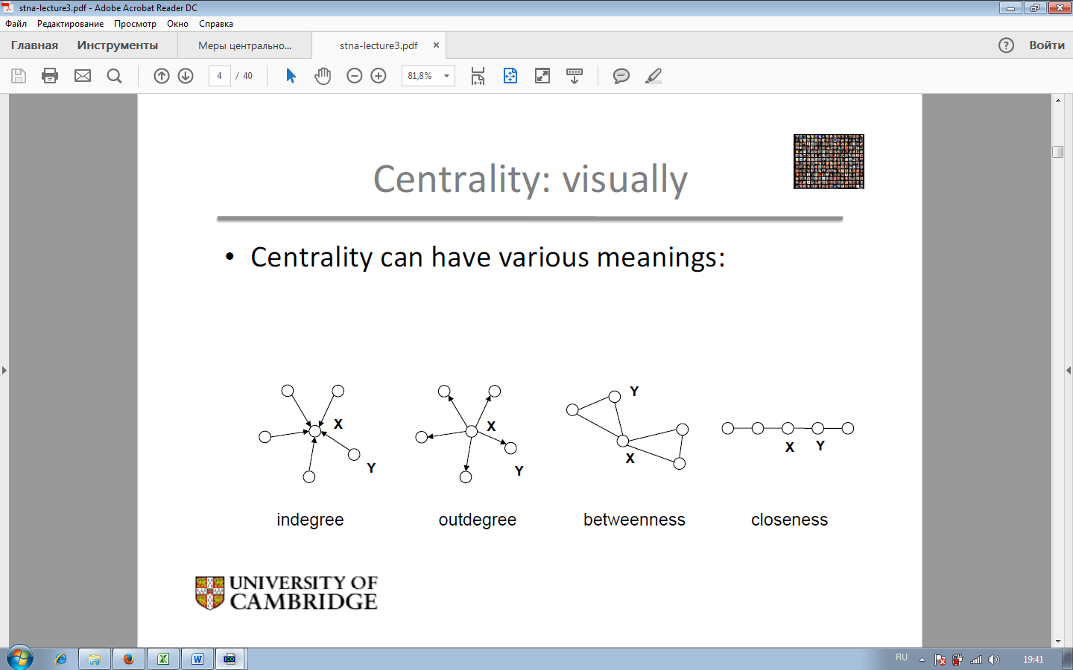

Рис. 6. Основные меры центральности

Каждая мера центральности лучше всего подходит для описания определенной ситуации. Данные характеристики дополняют друг друга. Приведем соответствующие расчетные формулы. Их особенность состоит в том, что они не учитывают направления связей, но, тем не менее, позволяют выявить центральные позиции в сети взаимодействий.

**1. Степень (уровень) центральности узла (degree centrality)** – это число связей данного узла с другими узлами. Данную меру центральности лучше всего использовать, когда необходимо определить людей, которые выбирают Вас и с которыми Вы предпочитаете взаимодействовать или, наоборот, от которых держитесь подальше. Формально степень центральности узла можно представить в следующем виде (5) [12]:

$C_{D}\left(i\right)=\sum_{i≠j}{g_{ij}}$, (5)

где $C_{D}\left(i\right)$– степень центральности узла $i$;

$g_{ij}$– связь между вершинами $i$ и $j$.

Вершина со степенью $\left(n-1\right)$ напрямую соединена со всеми другими вершинами, следовательно, она характеризуется высокой степенью центральности (это максимально возможная степень центральности узла).

Чтобы можно было сравнивать степень центральности узла не только внутри одного графа, но и между графами разной структуры, необходимо рассчитать нормированную центральность узла:

$C_{D}^{'}\left(i\right)=\frac{C_{D}\left(i\right)}{n-1}$, (6)

где $C_{D}^{'}\left(i\right)$– нормированная степень центральности узла $i$; $C_{D}\left(i\right)$– степень центральности узла $i$; $n$– число вершин в сети. Величина $C_{D}^{'}\left(i\right)$ меняется в интервале от 0 до 1 и говорит о том, насколько хорошо вершина $i$ напрямую связана со всеми остальными вершинами сети.

По сути, нормированная степень входящей центральности узла $i$ является аналогом индекса социометрического статуса члена группы ($C_{i}$), рассчитанного по формуле 1, а нормированная степень исходящей центральности узла $i$ является аналогом индекса эмоциональной экспансивности члена группы ($E_{j}$), рассчитанного по формуле 2.

Результаты расчетов различных мер центральности с помощью MS Excel и Wofram Mathematica приведены в таблице 2.

Таблица 2 – Номера студентов с самыми высокими значениями показателей центральности

|  |  |  |  |  |  |  |
| --- | --- | --- | --- | --- | --- | --- |
| Показатели | Критерии оценки | | | | | |
| $$K_{1}$$ | $$K_{2}$$ | $$K_{3}$$ | $$K_{4}$$ | $$K_{5}$$ | $$K_{6}$$ |
| Индекс социометрического статуса члена группы ($C_{i}$) | 20, 30, 11 | 14, 26, 7 | 16, 15, 22 | 9, 7, 17 | 21, 10, 20 | 7, 2, 14 |
| Индекс эмоциональной экспансивности члена группы ($E_{j}$) | 20, 5, 21 | 7, 2, 6 | 24, 8, 22, 14, 5 | 7, 2, 6, 26, 9 | 4, 25, 10, 27, 28 | 7, 2, 6, 26, 9 |
| Степень (уровень) центральности узла (degree centrality) | 20, 21, 30 | 5, 16, 14 | 16, 21, 15 | 8, 14, 24 | 10, 28, 3 | 14, 21, 24 |
| Центральность как посредничество (betweenness) | 21, 20, 5 | 30, 16, 3 | 16, 21, 30 | 8, 14, 16 | 10, 28, 19 | 14, 4, 21 |
| Плотность центральности (closeness) | 25, 30, 4 | 27, 23, 21 | 30, 19, 21 | 30, 24, 22 | 28, 3, 10 | 21, 27, 23 |
| Центральность Катца | 20, 30, 21 | 14, 26, 7 | 16, 15, 22 | 9, 17, 7 | 21, 20, 22 | 2, 7, 26 |
| Центральность на основе собственного вектора (eigenvector centrality) | 20, 1, 21 | 3, 18, 9 | 21, 16, 30 | 8, 14, 19 | 20, 10, 30 | 14, 16, 20 |
| Центральность Бонасича | 20, 1, 21 | 16, 28, 15 | 14, 6, 16 | 1, 20, 21 | 9, 7, 29 | 19, 22, 10 |

Критерии оценки:

$K_{1}$– «Наиболее важные в последний месяц одногруппники».

$K_{2}$– «Наиболее неприятные одногруппники».

$K_{3}$– Студенты, которых выбрали бы своим руководителем.

$K_{4}$– Студенты, которых не выбрали бы своим руководителем.

$K_{5}$– Студенты, которых хотели бы пригласить на свой День Рождения.

$K_{6}$– Студенты, которых не хотели бы пригласить на свой День Рождения.

Из таблицы 2 видно, что ключевые, центральные, игроки различаются в зависимости от того, чему придается наибольшее значение, какова цель исследования.

Чтобы иметь возможность сравнить различные структуры и определить, какая из них обеспечивает наилучшую централизацию узлов, находят степень центральности всего графа. Она позволяет оценить неоднородность сети и рассчитывается, как отношение суммы отклонений максимальной центральности в сети от центральности каждой вершины к такой же величине в предельном случае. Предельным случаем является сеть, имеющая форму звезды, у которой центральность одной вершины равна $\left(n-1\right)$, а центральность всех остальных $\left(n-1\right)$ вершин равна 1. Сумма отклонений максимальной центральности в сети формы звезда от центральности каждой вершины составит $\left(n- 1\right)\left(n-2\right)$. Таким образом, степень центральности всего графа находится по формуле Фримана (7).

$C_{D}=\frac{\sum_{i=1}^{n}{\left(C_{D}^{*}\left(i\right)-C_{D}\left(i\right)\right)}}{\left(n-1\right)\left(n-2\right)}$, (7)

где $C_{D}$– степень центральности всего графа; $C_{D}^{*}\left(i\right)$– максимальная степень центральности узла в сети; $C_{D}\left(i\right)$– степень центральности узла $i$; $n$– число вершин в сети.

В нашем случае центральность всего графа приняла следующие значения по рассматриваемым социометрическим критериям:

* Совместная учеба: $C_{D}=0,0046$.
* Участие в решении деловой задачи: $C_{D}=0,007$.
* Проведение досуга: $C_{D}=0,0045$.

Видим, что наилучшую централизацию узлов обеспечивает участие в решении деловой задачи, в меньшей степени – совместная учеба, еще в меньшей – проведение досуга.

Существуют задачи, с которыми показатель степени центральности справляется хуже, чем другие меры центральности, а именно:

* Оценка посредничества между группами.
* Оценка информированности о происходящих в сети событиях.

**2. Центральность как посредничество (betweenness)**. Центральность узла в этом случае рассматривается как контроль связей между определенными позициями и определяется числом индивидуумов, которые должны будут пройти через данный узел, чтобы достичь другой позиции (8).

$C_{B}\left(i\right)=\sum_{j≠k}{g_{jk}\left(i\right)/g_{jk}}$, (8)

где $C_{B}\left(i\right)$– центральность как посредничество узла $i$; $g_{jk}\left(i\right)$– число самых коротких путей, соединяющих $j$ и $k$ и проходящих через вершину $i$; $g_{jk}$– общее количество коротких путей, соединяющих $j$ и $k$.

Главную идею данного подхода можно сформулировать следующим образом: узел тем более централен, чем больше количество других узлов, между которыми он находится (чем больше маршрутов он контролирует). Индикатор носит вероятностную интерпретацию. По сути, он показывает долю контролируемых путей. Вероятность того, что связь между $j$ и $k$ пройдет через вершину $i$, равна $1/{g_{jk}}$.

Можно рассчитать стандартизированную оценку центральности узла как его посредничества (нормированную центральность как посредничество узла) (9):

$C_{B}^{'}\left(i\right)=\frac{C_{B}\left(i\right)}{\left(n-1\right)\left(n-2\right)/2}$, (9)

где $C_{B}^{'}\left(i\right)$– нормированная центральность как посредничество узла $i$; $\left(n-1\right)\left(n-2\right)/2$– максимальное количество связей между всеми вершинами графа (число пар вершин, за исключением самой вершины).

Центральность как посредничество для группы узлов можно рассчитать по формуле, предложенной Фриманом (10):

$C_{B}=\frac{\sum_{i=1}^{n}{\left(C_{B}^{*}\left(i\right)-C_{B}\left(i\right)\right)}}{{\left(n-1\right)}^{2}\left(n-2\right)/2}$, (10)

где $C_{B}$– степень центральности как посредничества для всего графа; $C_{B}^{*}\left(i\right)$– максимальная степень центральности как посредничества для узла $i$ в сети; $C_{B}\left(i\right)$– степень центральности как посредничества для узла $i$; $n$– число вершин в сети.

Значения этого группового коэффициента будут находиться в пределах:

$$0<\sum_{i=1}^{n}{\left(C_{B}^{*}\left(i\right)-C_{B}\left(i\right)\right)}<{{\left(n-1\right)}^{2}\left(n-2\right)}/2$$

Поэтому стандартизированную оценку центральности как посредничества для всего графа можно рассчитать по следующей формуле, предложенной Фриманом (11) [10]:

$C_{B}^{'}=\frac{\sum_{i=1}^{n}{\left(C_{B}^{*'}\left(i\right)-C_{B}^{'}\left(i\right)\right)}}{\left(n-1\right)}$, (11)

где $C_{B}^{'}$– нормированная степень центральности как посредничества для всего графа; $C_{B}^{*'}\left(i\right)$– нормированная максимальная степень центральности как посредничества для узла $i$ в сети; $C_{B}^{'}\left(i\right)$– нормированная степень центральности как посредничества для узла $i$; $n$– число вершин в сети.

Если для нас не важно наличие большого количества друзей или посредничество между другими людьми, но желательно быть в гуще событий, недалеко от центра, то стоит обратить внимание на такой показатель, как плотность центральности, или центральность как близость к другим узлам.

**3. Плотность центральности (closeness)** позволяет определить, насколько близко узел располагается относительно других узлов. Если позиция центральна, то узел может быстро взаимодействовать с другими узлами. Данная позиция очень выигрышна при осуществлении коммуникации. При таком подходе централь – это позиция, из которой необходимо делать минимальное количество шагов ко всем остальным позициям группы. Центральность узла как его близость к другим узлам измеряется следующим образом (12):

$C_{C}\left(i\right)={\left[\sum_{j=1}^{n}{d\left(i,j\right)}\right]}^{-1}$, (12)

где $C_{C}\left(i\right)$– плотность центральности узла $i$; $d\left(i,j\right)$– расстояние между вершинами $i$ и $j$.

Нормированный коэффициент плотности центральности узла рассчитывается по формуле (13).

$C_{C}^{'}\left(i\right)=\frac{C_{C}\left(i\right)}{n-1}$, (13)

где $C_{C}^{'}\left(i\right)$– нормированная плотность центральности узла $i$; $C_{C}\left(i\right)$– плотность центральности узла $i$; $n$– число вершин в сети.

Нормированную плотность центральности группы узлов рассчитывают по формуле (14).

$C_{C}^{'}=\frac{\sum_{i=1}^{n}{\left(C_{C}^{*'}\left(i\right)-C_{C}^{'}\left(i\right)\right)}}{{\left(n-1\right)\left(n-2\right)}/{\left(2n-3\right)}}$, (14)

где $C_{C}^{'}$– нормированная плотность центральности группы узлов; $C_{C}^{*'}\left(i\right)$– максимальное нормализованное значение плотности центральности узла $i$; $C_{C}^{'}\left(i\right)$– нормированная плотность центральности узла $i$; $n$– число вершин в сети.

Плотность центральности учитывает число самых коротких путей, но нас может интересовать число всех возможных путей. Так определяется центральность Катца.

**4. Центральность Катца** рассчитывается по формуле (15).

$C_{Katz}\left(i\right)=\sum_{k=1}^{∞}{\sum_{j=1}^{n}{α^{k}{\left(A^{k}\right)}_{ji}}}$, (15)

где $α^{k}$– фактор внимания; ${\left(A^{k}\right)}_{ji}$– показывает, соединены ли вершины $i$ и $j$ с помощью $\left(k-1\right)$ дуги.

Кроме того, центральной может быть названа вершина, связанная с влиятельными вершинами. Ее позицию позволяет определить центральность на основе собственного вектора.

**5. Измерение центральности на основе собственного вектора** **(eigenvector centrality)** осуществляется по формуле (16).

$x_{v}=\frac{1}{λ}\sum_{t∈M\left(v\right)}{x_{t}}=\frac{1}{λ}\sum_{t∈G}{a_{v,t}x_{t}} ⇔AX=λX$, (16)

где $A$– матрица смежности графа; $X$– собственный вектор (мера центральности); $λ$– собственное число.

Оценить центральность вершин с учетом их весов позволяет также мера, предложенная Бонасичем.

**6. Центральность Бонасича** рассчитывается по формуле (17) [13].

$Мера Бонасича = Вектор весов*B$, (17)

где $B = {[E - β*A]}^{-1}$; E – единичная матрица; $A$– матрица смежности графа; $0<β<1/λ$; где $λ$– собственное число.

**Заключение**

Проведенный анализ социальных взаимодействий в группе показывает, что лидерство – это ситуативное явление, что важен контекст. Различные ситуации порождают разных лидеров. Задание определенного критерия (темы, ситуации) порождает соответствующую структуру взаимодействий между участниками группы, для каждого из которых можно рассчитать меру центральности, по которой, в свою очередь, можно судить о влиятельности, авторитете, лидерстве той или иной позиции. Причем понятие центральности тоже не однозначное. В одном случае важно количество контактов, в другом – контроль связей между определенными позициями, в третьем – близость к другим узлам или просто их доступность, иногда важны связи с влиятельными вершинами. Так и в нашем примере по указанным критериям среди студентов выявились свои лидеры в совместной учебе, в решении деловой задачи и в совместном проведении досуга.

**Список источников**

1. Райгородский Д.Я. *Практическая психодиагностика. Методики и тесты*. Учебное пособие. Самара, Издательский Дом «БАХРАХ-М», 2011. 672 с.
2. Сачкова М.Е., Тимошина И.Н. Особенности представлений подростков о себе и лидере в школьном классе: гендерный аспект // *Электронный журнал «Психологическая наука и образование»*, 2013, No 2. Доступно: http://psyedu.ru/journal/2013/2/Sachkova_Timoshina.phtml (дата обращения: 30.01.2017)
3. Чугунова Е.С. Особенности представления об идеальном лидере студенческого актива. Материалы VIII международной научно-практической конференции (27 апреля 2015 года): *«Образование: традиции и инновации»*. Прага, Чешская Республика, Изд-во WORLD PRESS s r.o., 2015. с. 564-569
4. *Энциклопедия психодиагностики. Психодиагностика персонала*. Самара, Издательский Дом «Бахрах-М», 2010. 790 с.
5. Ballester, Coralio; Calvó-Armengol, Antoni; Zenou, Yves (2004): Who's Who in Crime Network. Wanted the Key Player, *IUI Working Paper*, No. 617. Available at: http://hdl.handle.net/10419/81298 (accessed 30.01.2017)
6. Ballester, Coralio; Calvó-Armengol, Antoni; Zenou, Yves (2009): Delinquent networks, *IZA discussion papers*, No. 4122. Available at: http://hdl.handle.net/10419/35421 (accessed 30.01.2017)
7. Coralio Ballester, Yves Zenou. Key Player Policies When Contextual Effects Matter // *Journal of Mathematical Sociology*, 2014, no. 38, pp. 233–248. Available at: https://pdfs.semanticscholar.org/7ac4/2c23126b9fecb6e81cda1dbf71fae6f144c4.pdf (accessed 30.01.2017)
8. Eleonora Patacchini, Yves Zenou. Juvenile Delinquency and Conformism // The Journal of Law, Economics, & Organization, Vol. 28, No. 1, Advance Access publication, December 9, 2009. Available at: https://www.uclouvain.be/cps/ucl/doc/core/documents/zenou.pdf (accessed 30.01.2017)
9. Joan de Marti, Yves Zenou. Key Players under Incomplete Information. October 9, 2015. Available at: http://www.ne.su.se/polopoly_fs/1.251457.1444396285!/menu/standard/file/De%20Marti%20and%20Zenou_EL_October_2015.pdf (accessed 30.01.2017)
10. Linton C. Freeman, Stephen P. Borgatti and Douglas R. White. Centrality in valued graphs: A measure of betweenness based on network flow // *Social Networks*, 13 (1991), pp. 141-154. Available at: http://moreno.ss.uci.edu/54.pdf (accessed 30.01.2017)
11. Matthew J. Lindquist, Yves Zenou. Key Players in Co-Offending Networks // August 18, 2014. Available at: http://ftp.iza.org/dp8012.pdf (accessed 30.01.2017)
12. Matthew O. Jackson. *Social and Economic Networks*. Princeton University Press, 2008, 648 p. Available at: http://press.princeton.edu/titles/8767.html (accessed 30.01.2017)
13. Philip Bonacich. Power and Centrality: A Family of Measures // *American Journal of Sociology*, Vol. 92, No. 5 (Mar., 1987), pp. 1170-1182. Available at: http://www.leonidzhukov.net/hse/2014/socialnetworks/papers/Bonacich-Centrality.pdf (accessed 30.01.2017)

**IDENTIFYING KEY PLAYERS IN NETWORKS OF SOCIAL INTERACTIONS**

**Zagranovskaya Anna Vasilievna**, Candidate of Economics, Associate Professor.

Saint-Petersburg state University of Economics, Sadovaya street, 21, Saint-Petersburg, Russia, 191023; e-mail: zagranet@rambler.ru.

*Purpose*: Identifying key players in a group of students using the mathematical methods and models. *Discussion*: the article contains the sociometric procedure and the results of the calculations. There are various measures of centrality, which allows to identify the most important vertices in the graph. It is shown that the individual sociometric indices are identical to the one of the measures of centrality. *Results*: It is shown that the leadership depends on the situation and the group`s goals and objectives. It has been identified the various leaders in three situations (learning, solving business tasks, joint leisure activities), depending on the possible goals and objectives that define the criteria of leadership (the presence of a large number of contacts, the control connections between the defined positions, the proximity to other nodes or just their availability, the relationships with the powerful peaks).

**Key words**: leadership, the key players, sociometric survey, sociogram, sociometric indices, measures of centrality.